一、前言
苦瓜(Bitter gourd)又名錦荔枝、癩葡萄、癩瓜等,學名為Momordica charantia L屬葫蘆科，一年生蔓性草本作物，原產於亞洲熱帶地區，主要栽培於亞洲，為東方蔬菜之一。台灣地區年栽培面積約2,000公頃，營養價值高，為重要瓜類蔬菜。苦瓜種類繁多，依果色可分為白色、白綠色、綠色及濃綠色等；就果面突起可分為珍珠突起、尖銳突起及條肋狀突起；而果實形狀又可分為紡綞形、短橢圓形、長橢圓形、圓形、三角形等。早期台灣苦瓜以白皮、肉厚、苦味淡較受一般人歡迎，近年來由於多元化食用方式盛行，綠皮尖銳突起之小果型的山苦瓜也漸漸引起消費者的興趣；由於苦瓜為異交作物，品種間容易產生雜交，不易維持原品種之優良特性，加上目前大部分山苦瓜品種為農民自行留種，品種容易退化。而山苦瓜具有早生、早熟、多雌花、生長期長等優良特性。花蓮區農業改良場從民國87年自花蓮縣吉安鄉收集之山苦瓜地方種，經過多年純化、篩選優良品系，於民國91年開始進行雜交，及F1雜交組合比較試驗，民國92年起進行品系比較試驗及區域試驗，同時陸續進行栽培密度試驗、截切力測定等，於民國96年秋提出苦瓜新品種「花蓮3號」品種權申請，同年11月10日通過品種權審查。
二、品種特性
（一）植株型態
株型為蔓性，分枝多，莖蔓中等，深裂葉，葉色綠，花瓣黃色，雌雄同株異花，雌花於主蔓第14節左右開花，早晨開花，生長勢強，春作定植後約38天，夏作約30天，進入始花期。
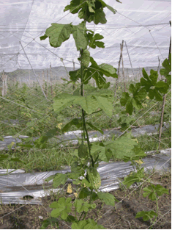
花蓮3號初期結果情形

（二）果實型態
果皮綠色，果面具珍珠突起及條狀突起，長橢圓形，果長約12公分，果徑約4公分，平均果重約160公克，春作開花後約20-25天採收，夏作開花後約20天採收。
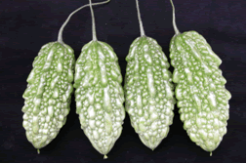
花蓮3號果實長橢圓，單果重約160-200公克

（三）果實產量
每公頃產量春作約為19.2公噸，夏作約為13.6公噸。
（四）生育日數
育苗日數約為14-20天，定植至始花日數30天，定植至採收日數春作約為55天，夏作約為50天。採收期：45天至60天；總生育日數：110天至140天(播種至完成採收總日數)。
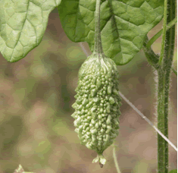
花蓮3號幼果外觀
三、品種優劣點
（一）優點
1.雌花早開，具早熟性。
2.生長勢強，雌花率高，結果力強。
3.截切值適中，食用品質佳。
（二）缺點
對炭疽病及瓜實蠅均不具抗性，須注意防治。
四、栽培方法及注意事項
（一）播種適期
苦瓜新品種「花蓮3號」種植適期為春夏二作，春作約在2-3月定植，5-6月採收，夏秋作約在6-8月定植，8-10月採收。
（二）栽培管理
以拱型架栽培，行株距5公尺×1.8公尺，採雙行植。
（三）施肥方法
每分地堆肥施用1公噸，氮肥25～35公斤，磷酐10～15公，氧化鉀15～30公斤。全量堆肥、半量磷、鉀及20%氮肥混合後作基肥，追肥則將80%氮肥平均分5～6次施用，每隔3週施用一次，半量磷、鉀肥於第二及第三次追肥時平均施用。
（四）病蟲害防治
新品種對露菌病、炭疽病、蚜蟲、瓜螟及瓜實蠅等病蟲害均不具抗性，與現有栽培品種相似，其防治方法請參考植物保護手冊推薦方法實施。
五、推廣展望
苦瓜新品種「花蓮3號」具有生長勢強、雌花早開、高雌花性、結果力強、果形美及截切值適中、品質佳、口感介於栽培種大苦瓜與野生小苦瓜間等諸多優良特性，在多元化食用方式盛行的今日將會受消費者喜愛，極具推廣價值。

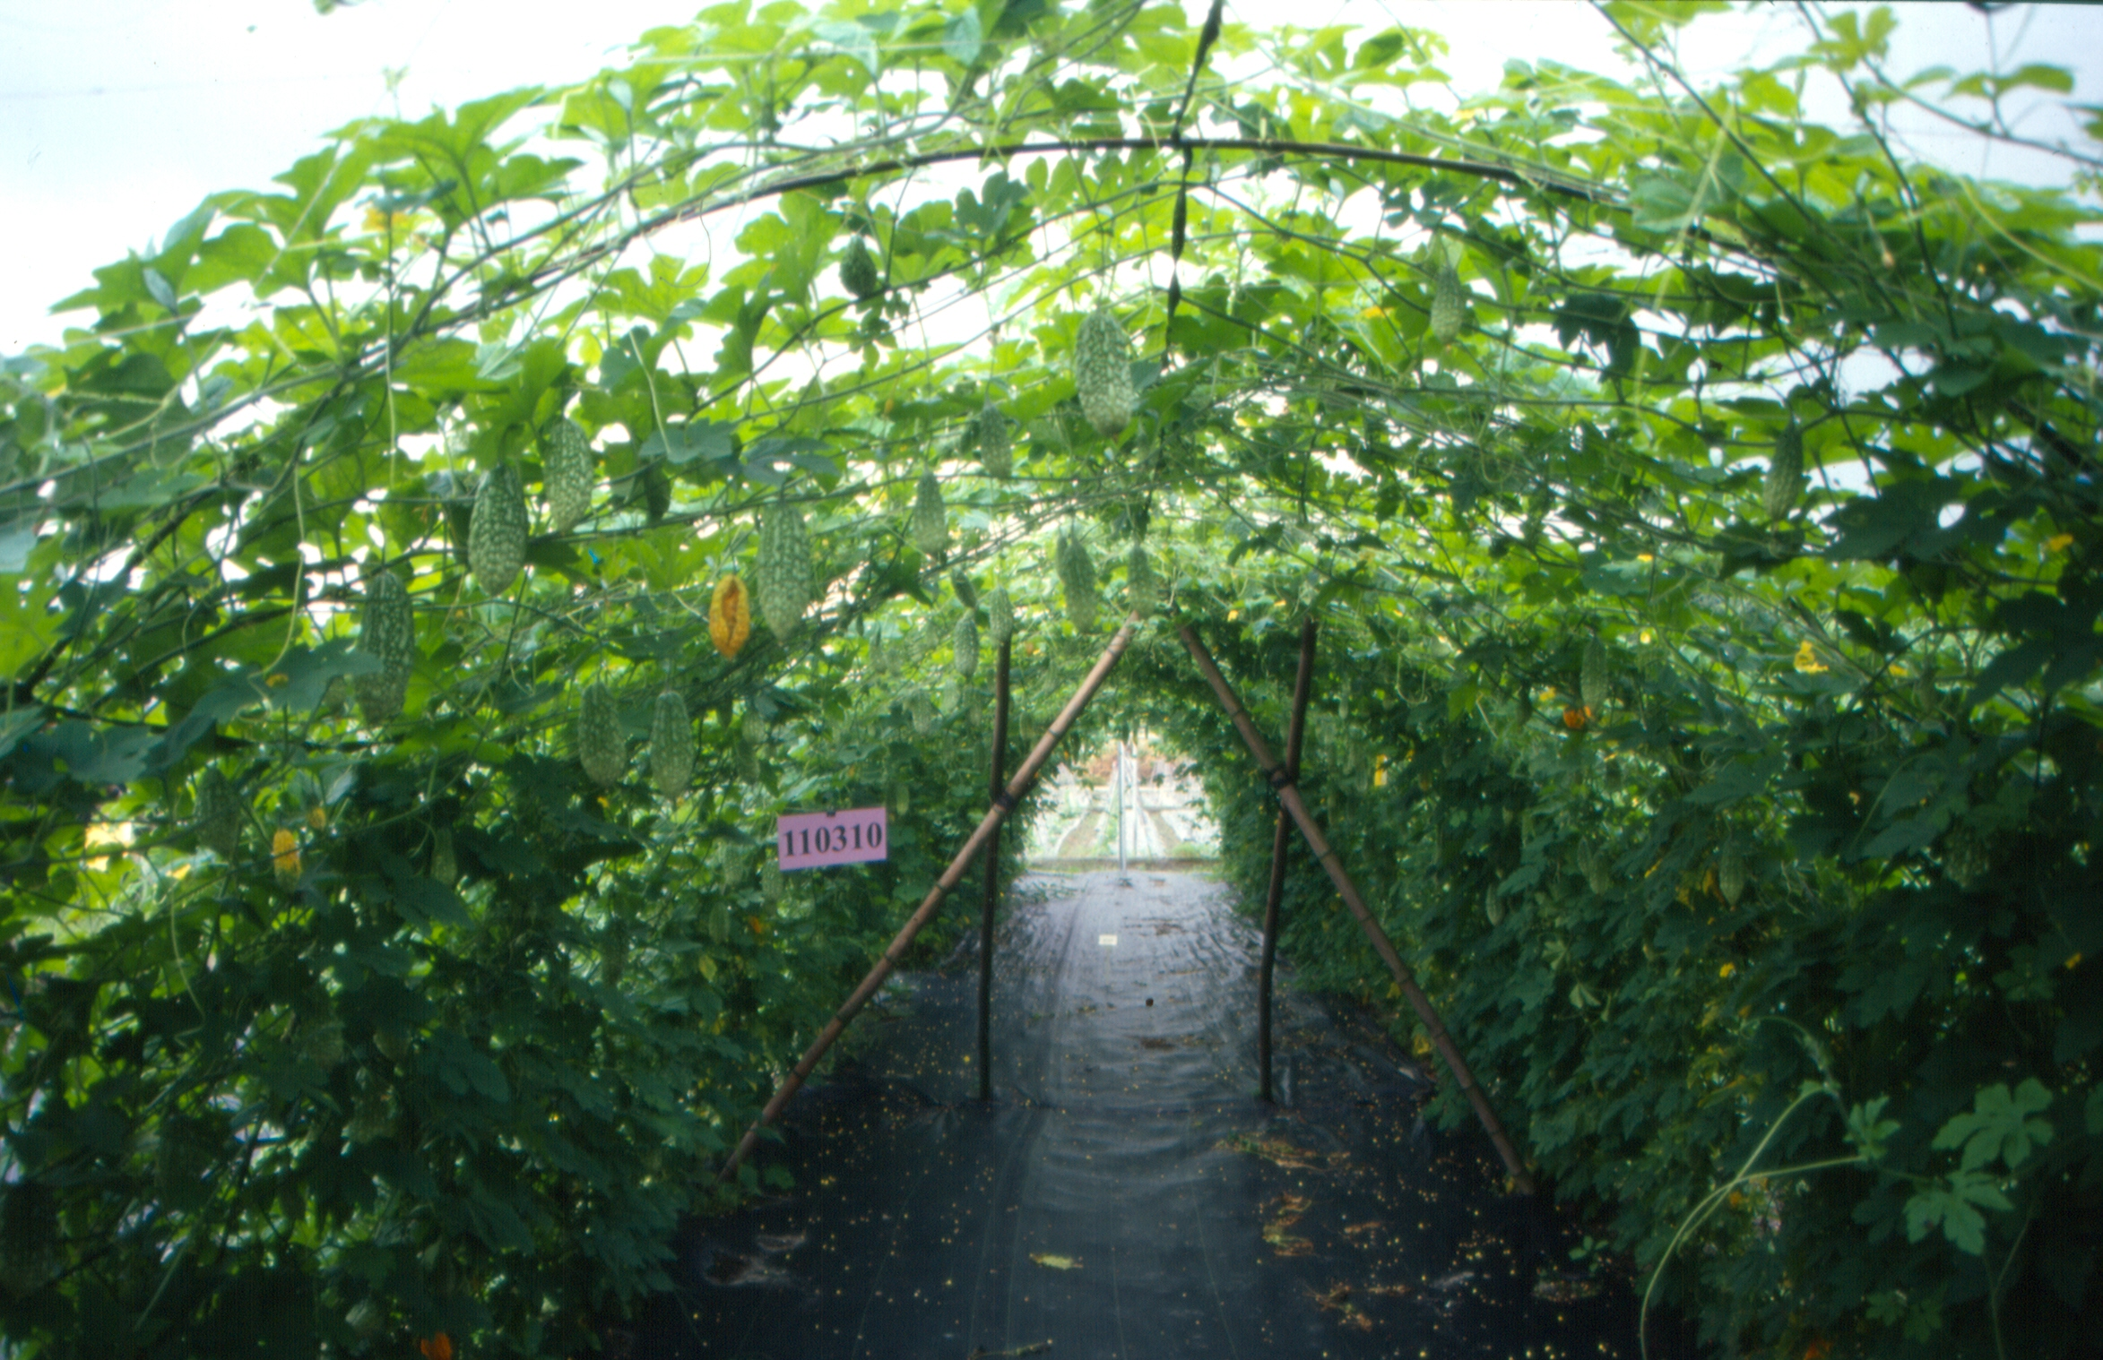
花蓮3號田間栽培情形

